Título de la materia: | Matemáticas
Nivel: | Bachillerato 1 | Opción: | B
Nombre: |  | Grupo:
Evaluación: |  | N.º:
Calificación: |  | Fecha:

Ejercicio nº 1.-

Halla el dominio de definición de las funciones siguientes:
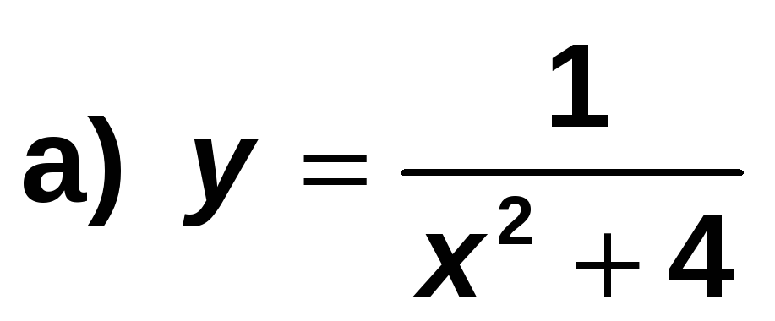
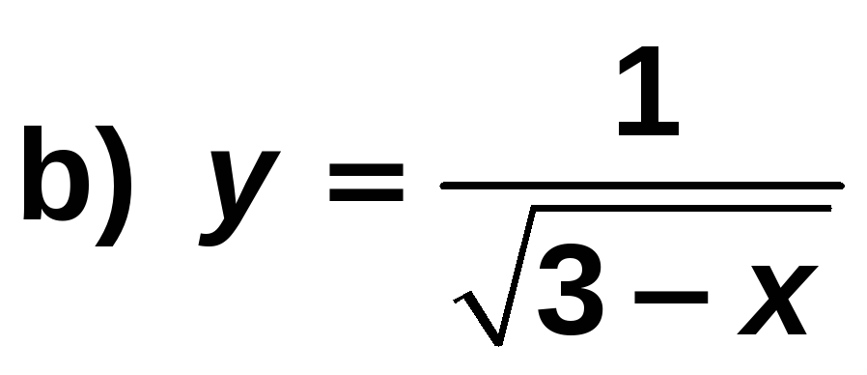

Solución:

Ejercicio nº 2.-

Calcula los siguientes límites y representa los resultados que obtengas:

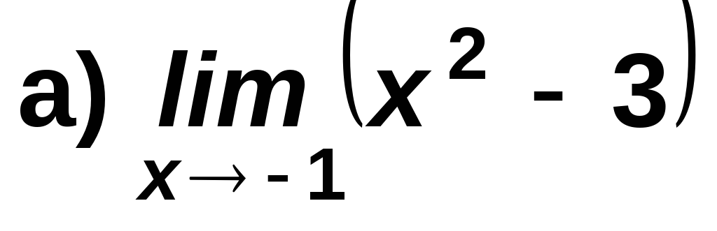

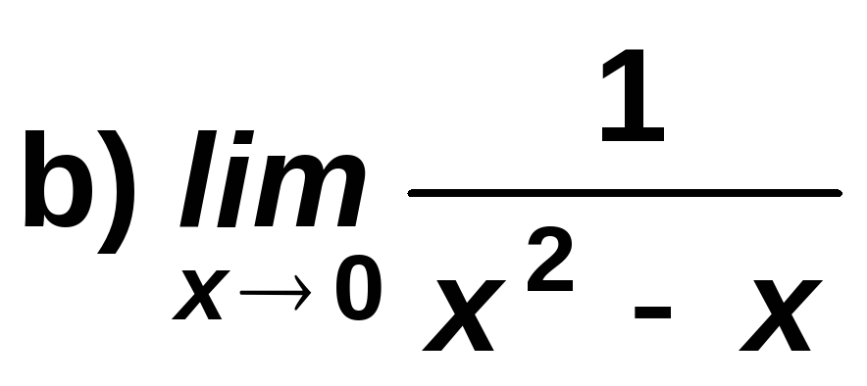

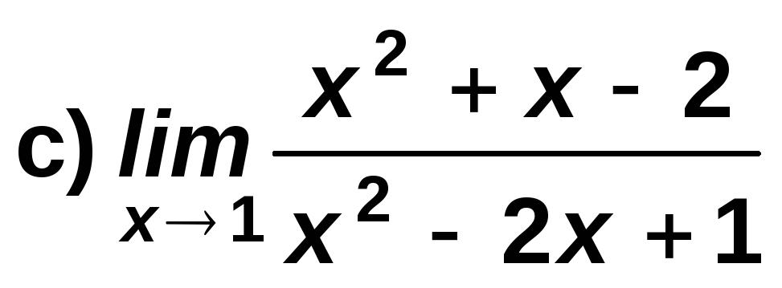

Solución:

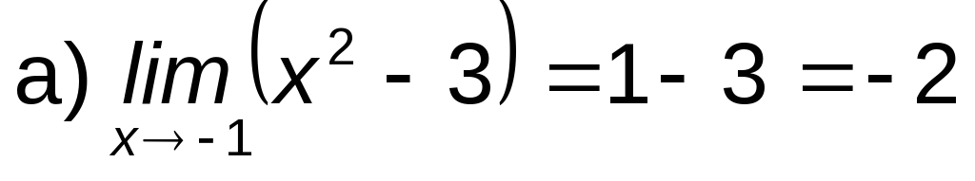

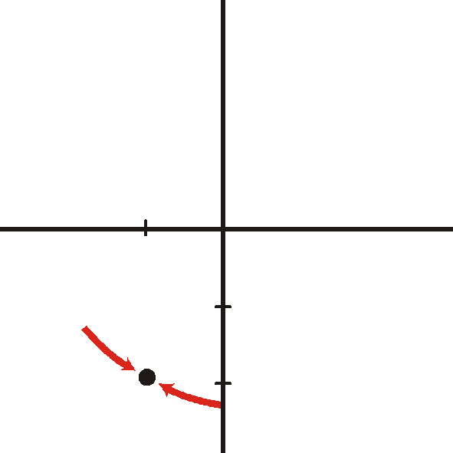

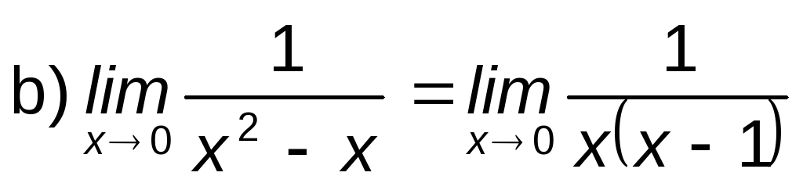

Hallamos los límites laterales:

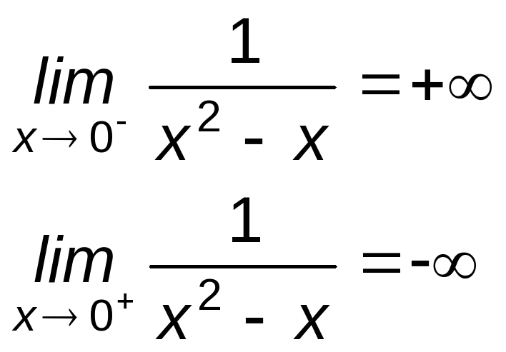

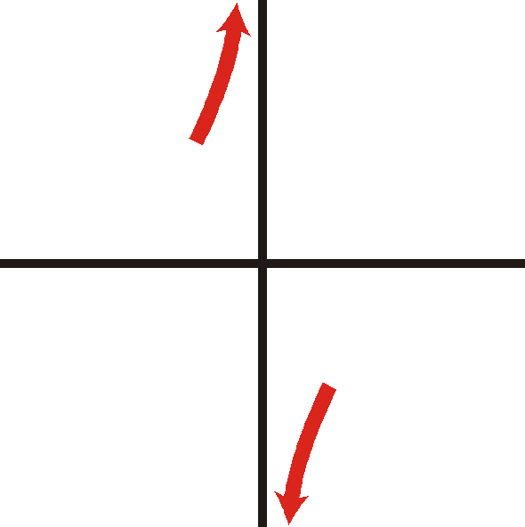

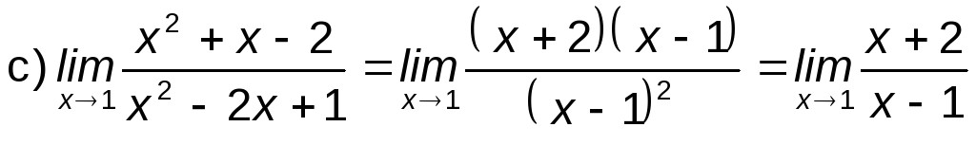

Hallamos los límites laterales:

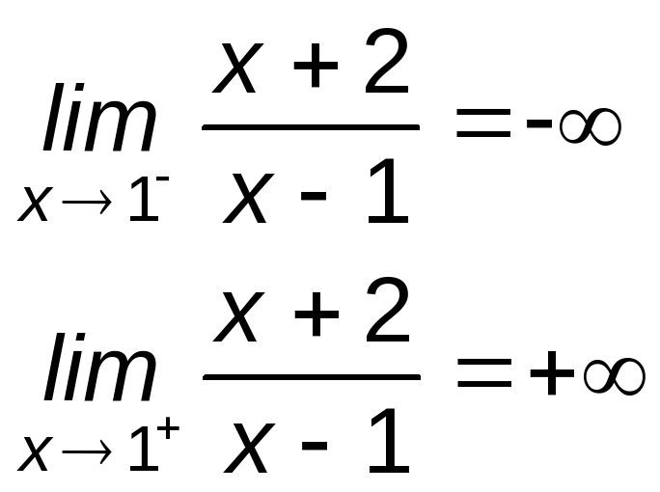

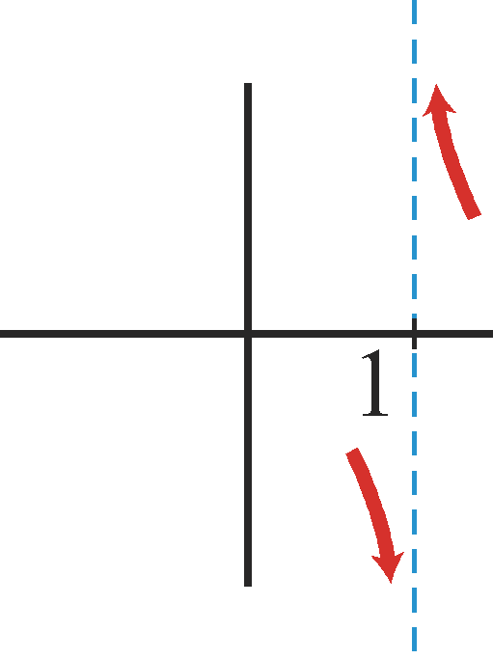

Ejercicio nº 3.-

Halla los siguientes límites y representa gráficamente los resultados que obtengas:

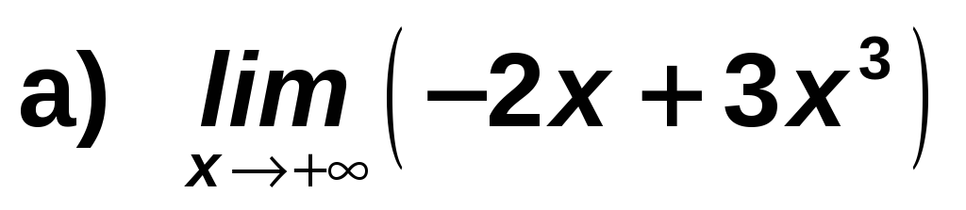

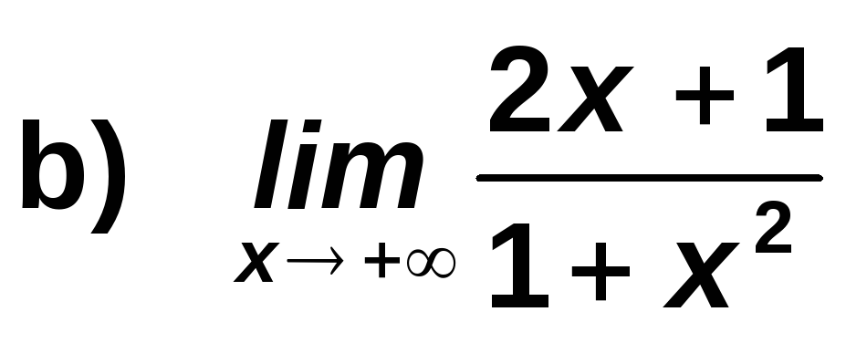

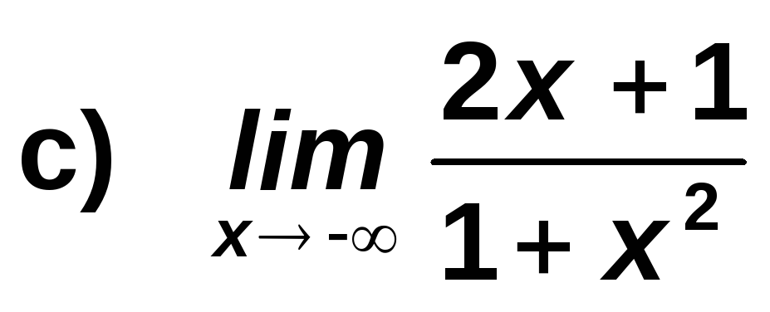

Solución:

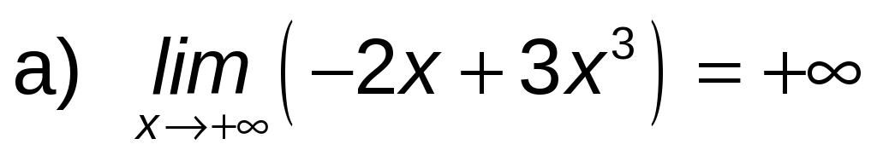

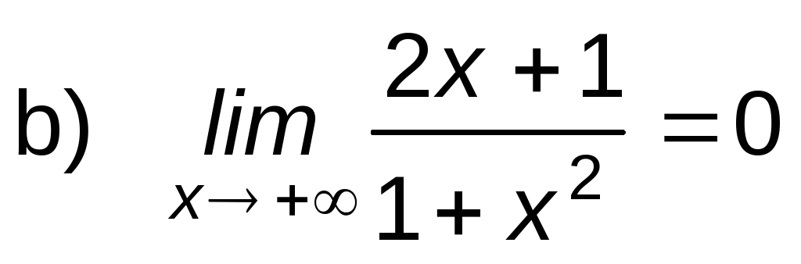

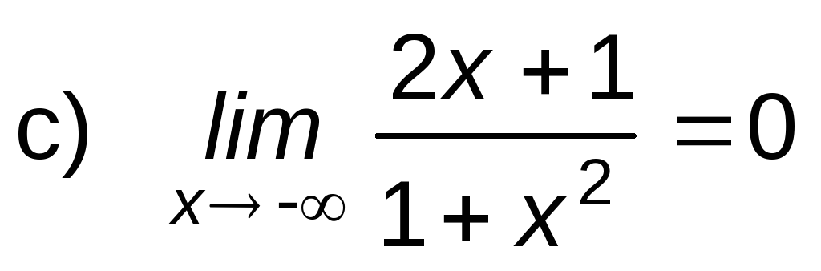

Ejercicio nº 4.-

Representa las gráficas de las funciones:

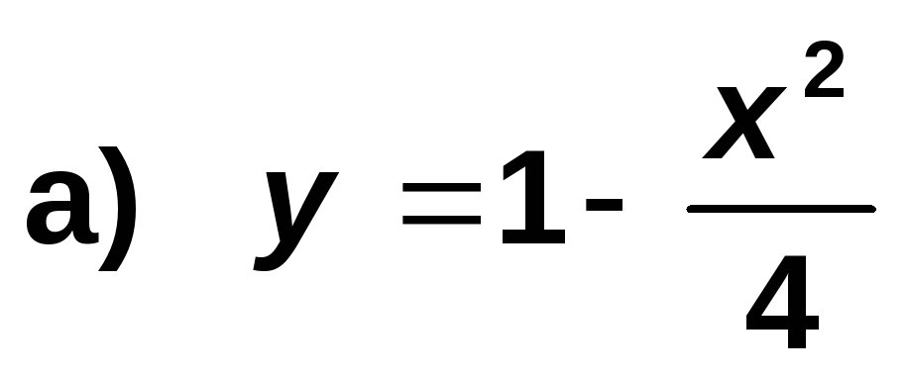

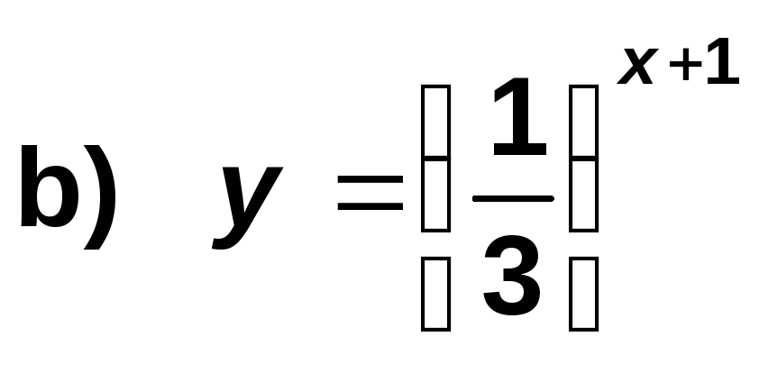

Solución:

a) · El vértice de la parábola está en (0, 1)

· Puntos de corte con los ejes:

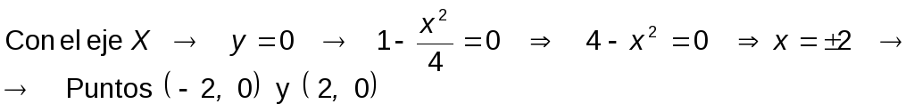

· Hallamos algún otro punto:

x | -4 | 4
y | -3 | -3

· La gráfica sería:

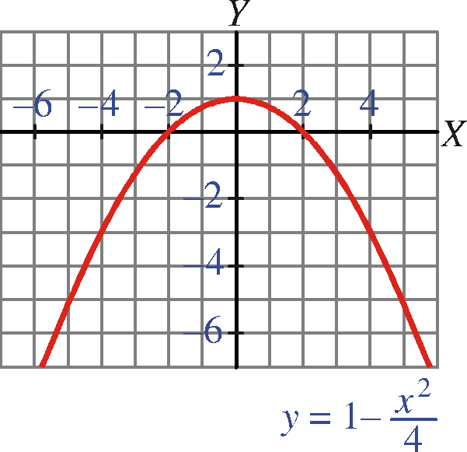

b) · Hacemos una tabla de valores:

x | -3 | -2 | -1 | 0 | 1
y | 9 | 3 | 1 | 1/3 | 1/9

· La gráfica sería:

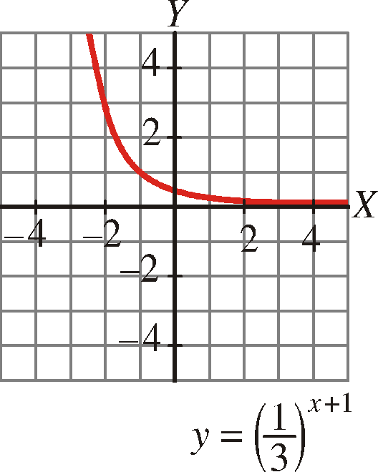

Ejercicio nº 5.-

a) Estudia la continuidad de la siguiente función:

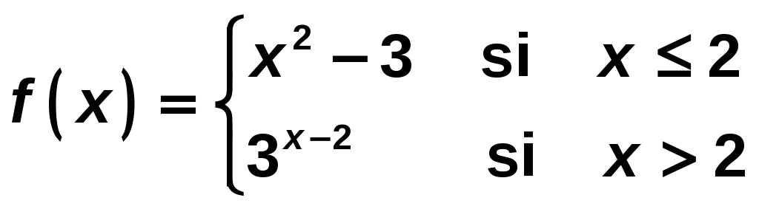

b) Represéntala gráficamente.

Solución:

a) · Si x ≠ 2, la función es continua.

· Si x = 2:

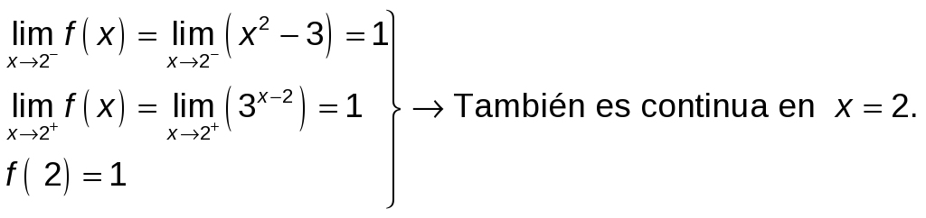

Es una función continua.

b) · Si x ≤ 2, es un trozo de parábola.

· Si x > 2, es un trozo de función exponencial.

· La gráfica es:

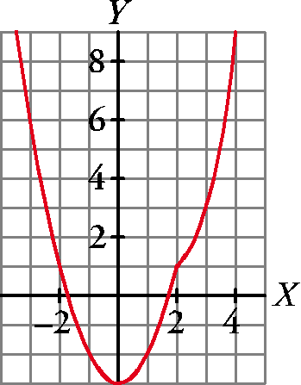

Ejercicio nº 6.-

Halla la derivada de las funciones:

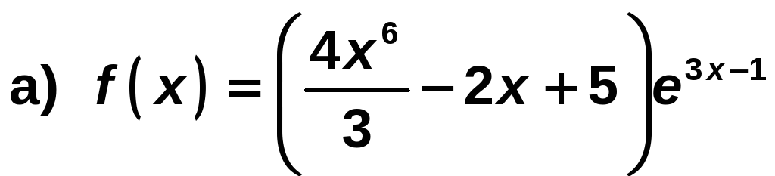

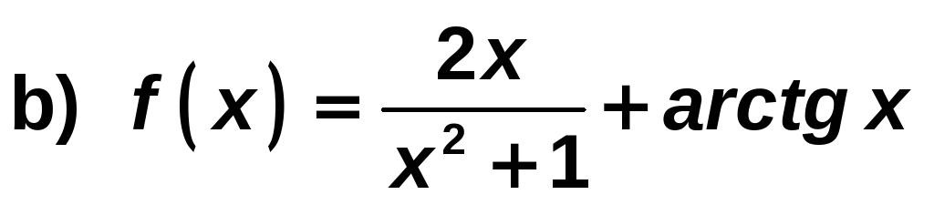

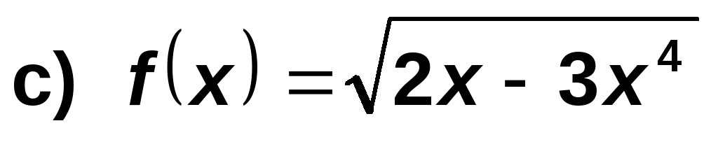

Solución:

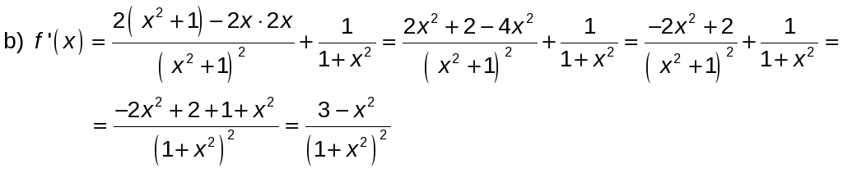

Ejercicio nº 7.-

Escribe la ecuación de la recta tangente a la curva f (x) = x -≈2x² que es paralela a:

y = -≈7x -≈2

Solución:

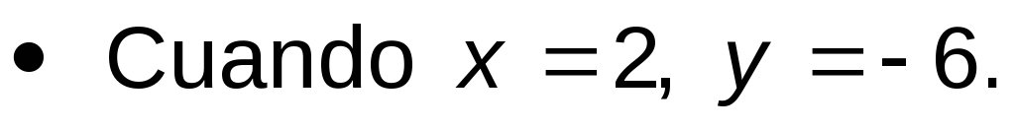

· La recta será:

Ejercicio nº 8.-

Halla los intervalos de crecimiento y de decrecimiento de la función:

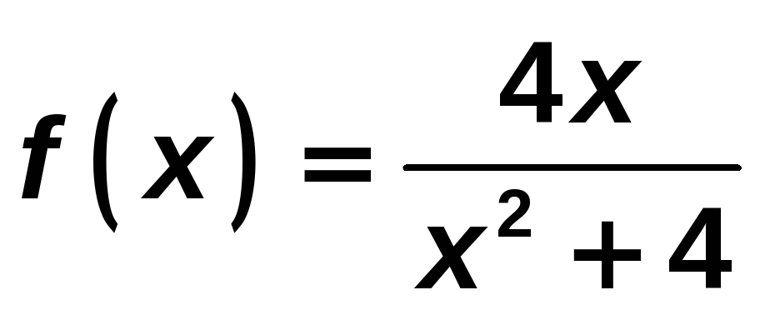

Solución:

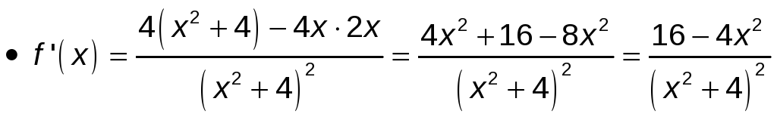

· Estudiamos el signo de la derivada:

Ejercicio nº 9.-

a) Representa la gráfica de la función:

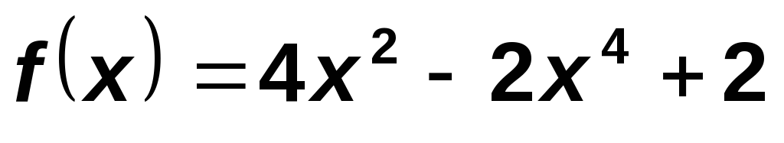

b) Sobre la gráfica anterior, estudia el dominio de f (x), su continuidad y los intervalos de crecimiento y de decrecimiento de la función.

Solución:

· Puntos de corte con los ejes:

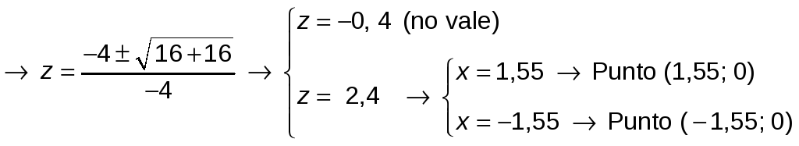

· Puntos singulares:

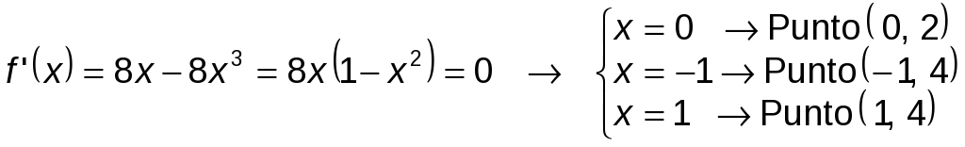

· Gráfica:

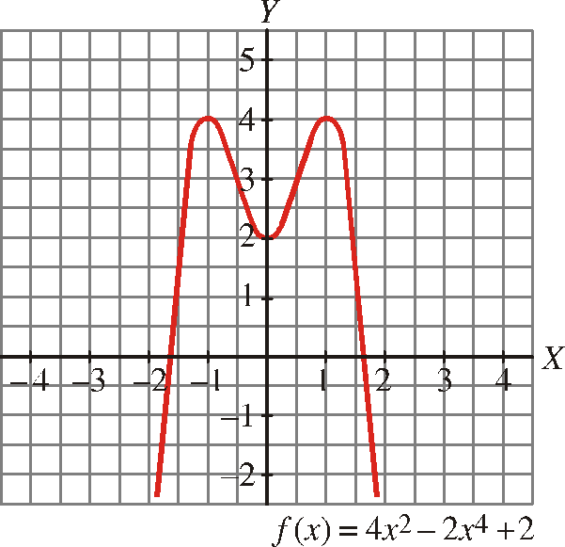

b)≈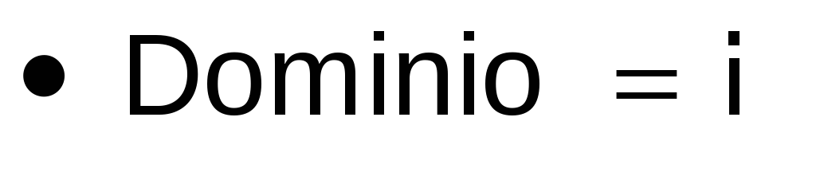

· Es una función continua.

Ejercicio nº 10.-

a) Representa gráficamente la función:

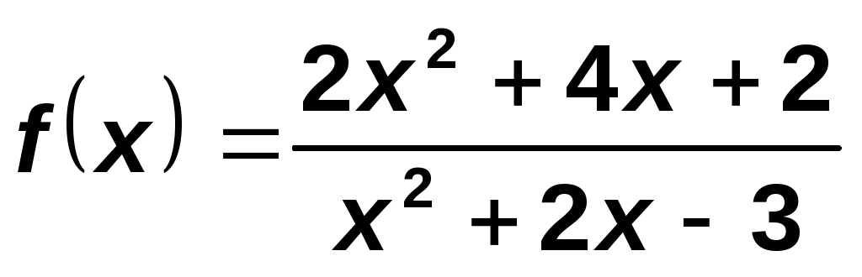

b) A partir de la gráfica, estudia la continuidad y los intervalos de crecimiento y de decrecimiento de f(x).

Solución:

a) · Dominio:

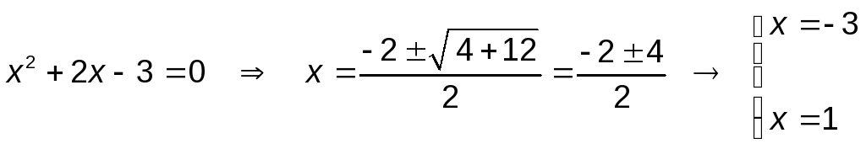

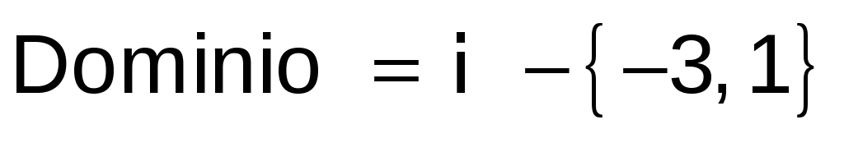

· Puntos de corte con los ejes:

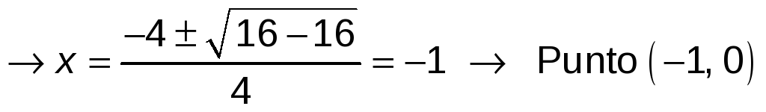

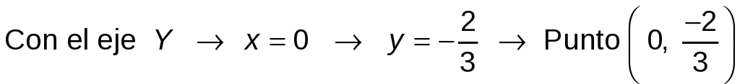

· Asíntotas verticales: x = -3 y x = 1

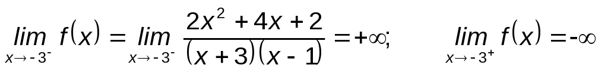

· Asíntota horizontal: y = 2

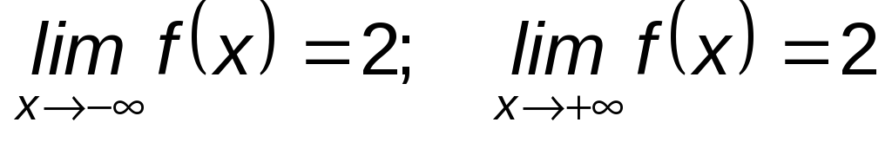

· Puntos singulares:

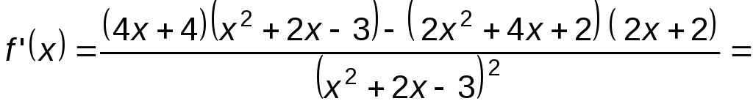

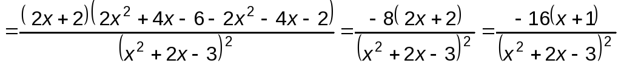

· Gráfica:

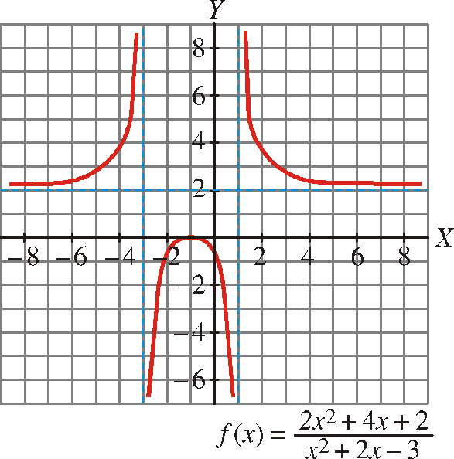

b) · Continuidad:

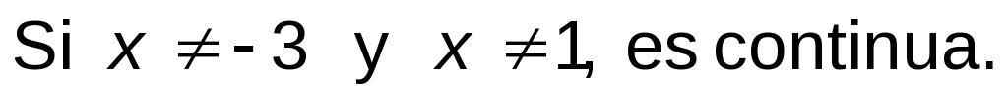

Es discontinua en x = -3 y en x =1, pues tiene dos ramas infinitas (asíntotas verticales).

Ejercicio nº 11.-

Calcula los siguientes límites:

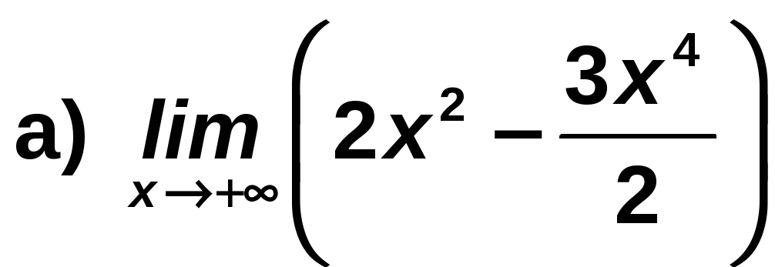

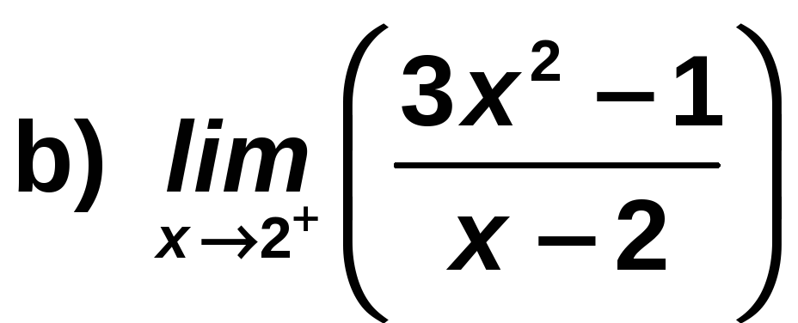

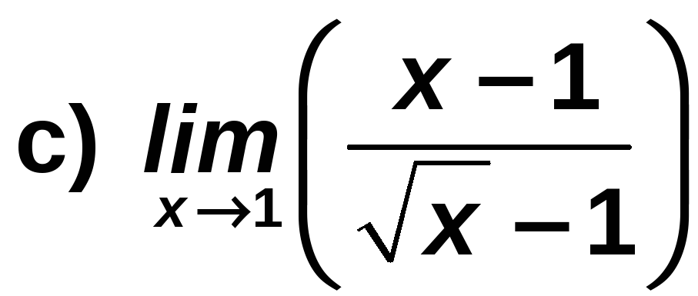

Solución:

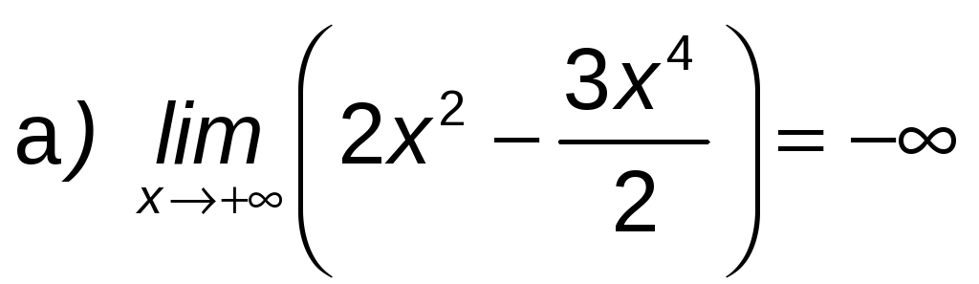

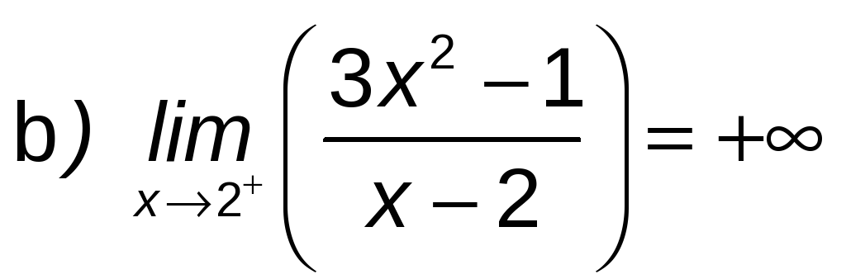

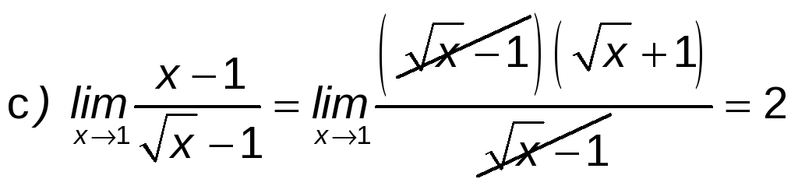

Ejercicio nº 12.-

Estudia la continuidad de la función:

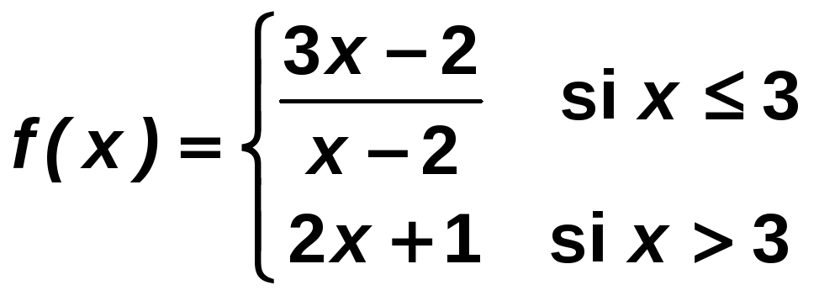

Solución:

En x = 2 hay una discontinuidad de salto infinito (asíntota vertical).

Para el resto de valores, la función está definida.

Estudiamos la continuidad en x = 3:

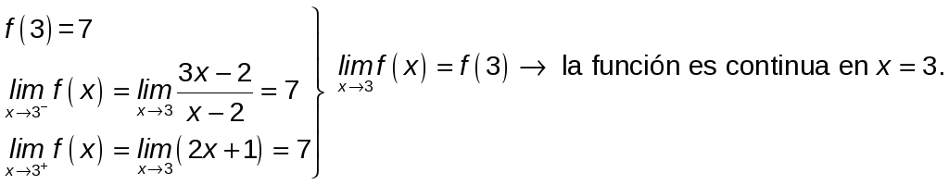

Por tanto, f (x) es continua en ℝ, excepto en x = 2, donde presenta una

discontinuidad de salto infinito (asíntota vertical).

Ejercicio nº 13.-

Halla la derivada de cada una de estas funciones:

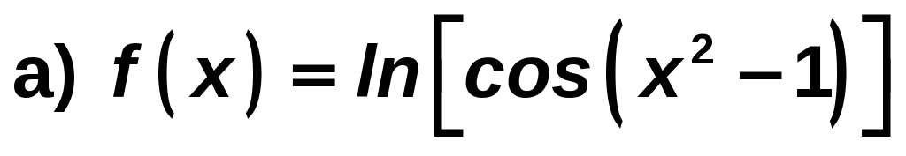

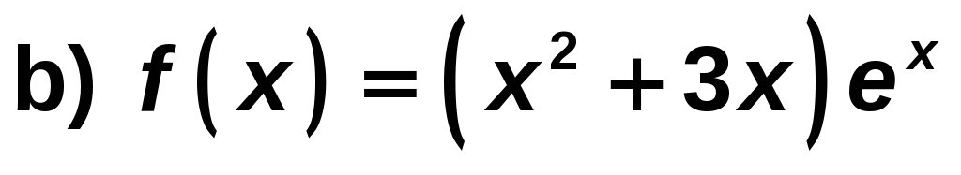

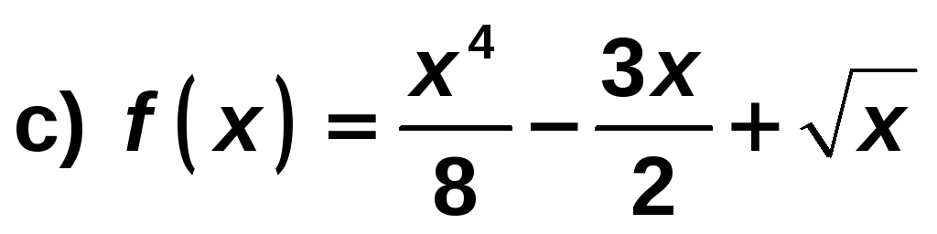

Solución:

